

**Ақсу ауданының елді мекендерінің шекараларын (шектерін) өзгерту туралы Ақсу ауданының елді мекендерінің шекараларын (шектерін) өзгерту туралы**

Алматы облысы Ақсу аудандық мәслихатының 2018 жылғы 20 маусымдағы № 29-144 шешімі және Алматы облысы Ақсу ауданы әкімдігінің 2018 жылғы 20 маусымдағы № 260 қаулысы. Алматы облысы Әділет департаментінде 2018 жылы 12 шілдеде № 4769 болып тіркелді

      2003 жылғы 20 маусымдағы Қазақстан Республикасының Жер кодексінің 108-бабының 5-тармағына, "Қазақстан Республикасының әкімшілік-аумақтық құрылысы туралы" 1993 жылғы 8 желтоқсандағы Қазақстан Республикасы Заңының 12-бабының 5-тармағына сәйкес, Ақсу аудандық мәслихаты ШЕШІМ ҚАБЫЛДАДЫ және Ақсу ауданының әкімдігі ҚАУЛЫ ЕТЕДІ:

      1. Ақсу ауданының елді мекендерінің шекаралары (шектері) қоса беріліп отырған схемалық карталарға сәйкес өзгертілсін:

      1) Жансүгіров ауылдық округіндегі Жансүгіров ауылының шекарасы (шегі) 561,9 гектарға өзгертіліп, Жансүгіров ауылының жаңа шекарасының жалпы көлемі 1834,0 гектар болып белгіленсін;

      2) Қаракөз ауылдық округіндегі Кеңғарын ауылының шекарасы (шегі) 8,47 гектарға өзгертіліп, Кеңғарын ауылының жаңа шекарасының жалпы көлемі 48,47 гектар болып белгіленсін.

      2. Осы бірлескен Ақсу аудандық мәслихатының шешімі мен Ақсу ауданы әкімдігінің қаулысының орындалуын бақылауды Ақсу аудандық мәслихатының "Бюджет, әлеуметтік-мәдениет саласы, жастар саясаты, заңдылық және құқық қорғау мәселелері жөніндегі" тұрақты комиссиясына және Ақсу ауданы әкімінің орынбасары Базарханов Есим Сейлхановичке жүктелсін.

      3. Осы бірлескен Ақсу аудандық мәслихатының шешімі мен Ақсу ауданы әкімдігінің қаулысы әділет органдарында мемлекеттік тіркелген күннен бастап күшіне енеді және алғашқы ресми жарияланған күнінен кейін күнтізбелік он күн өткен соң қолданысқа енгізіледі.

|  |  |
| --- | --- |
| *Ақсу аудандық мәслихаты сессиясының төрағасы* | *С. Бармаков* |
| *Ақсу аудандық мәслихатының хатшысы* | *Б. Сулейменов* |
| *Ақсу ауданының әкімі* | *А. Далбағаев* |

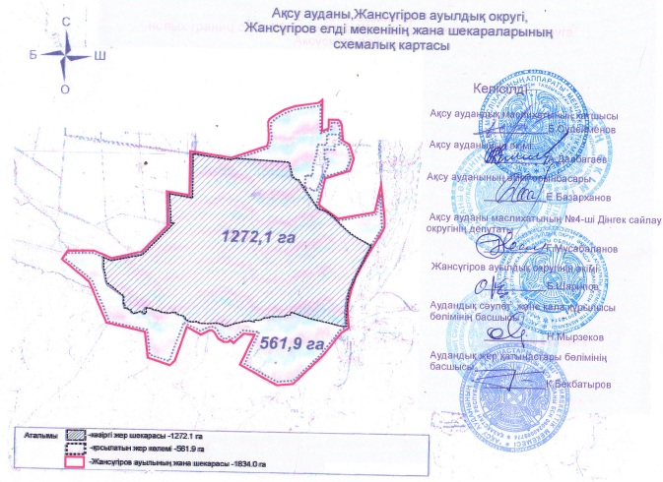

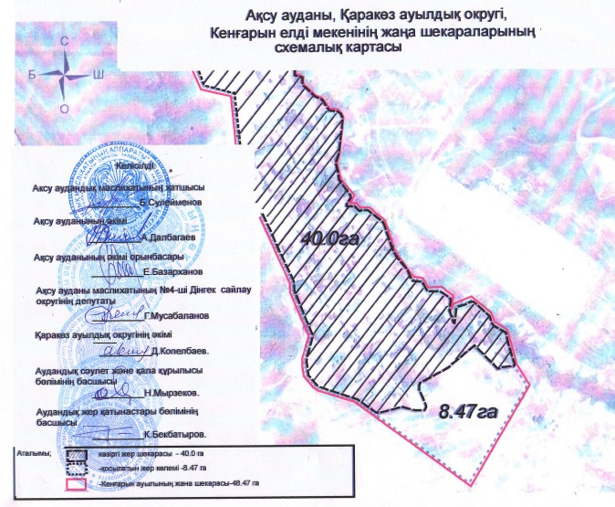

© 2012. Қазақстан Республикасы Әділет министрлігінің «Қазақстан Республикасының Заңнама және құқықтық ақпарат институты» ШЖҚ РМК